《十三》系列推荐
THE LAST THIRTEEN Series
精彩的《十三》系列丛书将于2013年由Scholastic Au隆重推出
该出版社还曾出版《365阴谋》（Conspiracy 365）和《39条线索》（The 39 Clues）
《十三》系列必将成为2013年的热销书
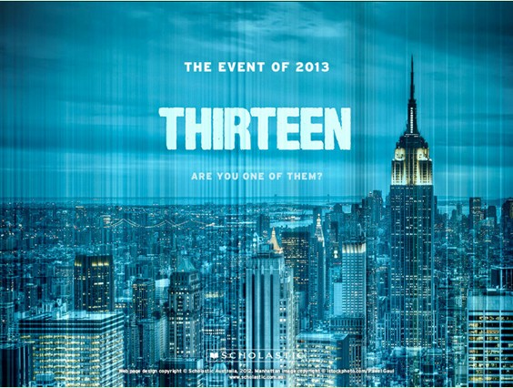
系列介绍:
七十亿灵魂，
十三个带有可怕梦境的陌生人，
一种终极邪恶，
人类命悬一线的灾难，
你还有勇气重温噩梦吗？

每一个故事都以一段戏剧性的梦境展开，并以惊悚小说式的结尾戛然而止。而每一段结尾都暗示了萨姆下一个目标，并继续寻找十三块碎片来拯救世界。

每本书都有各自的紧张点和兴奋点。而每一本书又像搭积木一样，将这种紧张和兴奋累积得越来越高。

第一本书的内容成为这个系列的基础，引人入胜。接下来的十二本书被分为四个部分，每一部分由三本书组成。很快，读者就被带入到惊险的细节当中——从破人心弦的线索和迷局，到精彩的环球之旅，最后到激动人心的结局。

第一卷主要讲述的是在西欧发生的故事。
第二卷主要讲述了在南美、加勒比海和美国发生的故事。
第三卷主要讲述了在东欧和亚洲发生的故事。
第四卷主要讲述了在澳大利亚、南极洲和中东地区以及非洲发生的故事。

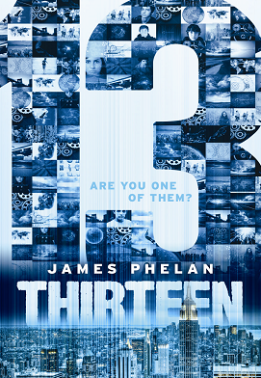
中文书名：《十三》（第一部）
英文书名：The Last Thirteen Book 1: Thirteen
作 者：James Phelan
出 版 社：Scholastic Australia
代理公司：ANA/Nicole
出版日期：2013年9月
页 数：186页
代理地区：中国大陆、台湾
审读资料：电子稿
类 型：9-14岁少年文学

内容简介：

一段梦境即将改变世界。
人类即将陷入危险。
敌人将毫不犹豫地摧毁世界。

我的名字叫森(Sam)。
我们的战斗从这里开始。

森的面前是一个带着面具的可怕物体。他能感觉到它有毁灭一切的力量，能将周遭陷入可怕的地狱。那个不祥物体想夺走森所拥有的东西，可是森不知道它想要的是什么...

森向父母讲述自己的恶梦不久后，就被一群从军用直升机跳下来的雇佣兵带走，然后，直升机遭袭击而坠毁。森被一个称为“The Academy”的组织救走。从组织领导“教授”（The Professor）口中，森得知一个可怕的预言，而他竟然是预言中的13位做梦者之一。

绑架他的雇佣兵是组织“The Enterprise”的成员，他们追随恶魔Solaris，而且森的父母也不是他的亲生父母，是“The Enterprise”委派的代理父母，专门向组织会报森的举动，看管他。当他做恶梦时，也就是预言的开始，一切将会变成事实。“The Academy”的成立就是要协助13位做梦者对抗恶魔Solaris。森在梦中所见的可怕物体，有可能就是Solaris。而根据梦境的提示，他们要找的就是“埃及之星”（Star of Egypt）。

组织成员劳拉（Lora）带森会面诗娃（Shiva），她是“The Academy”派到“The Enterprise”的间谍，可以帮他们在国家数据中找到「埃及之星」的所在，但因为诗娃的背叛，“The Enterprise”中最危险的特工史黛拉（Stella）追杀森和劳拉。他们两人必须尽快赶到收藏“埃及之星”的历史博物馆，同时，他们能否在狂怒的袭击中带着“埃及之星”逃出来呢？

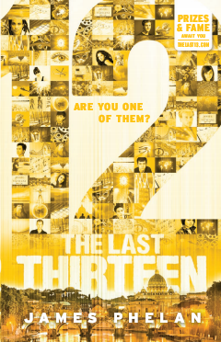
中文书名：《十二》（第二部）
英文书名：The Last Thirteen Book 2: Twelve
作 者：James Phelan
出 版 社：Scholastic Australia
代理公司：ANA
出版日期：2013年10月
页 数：190页
代理地区：中国大陆、台湾
审读资料：电子稿
类 型：9-14岁少年文学

内容简介：

在一位意大利女孩埃拉的家中，“The Enterprise”的特工突然出现杀害他们。两人从阳台逃走后，一直被追到梵蒂冈。森跟埃拉两人进入梵蒂冈的地下秘密图书馆，取走一本很特别的书。他们试图从地下通道逃走，这使恶魔Solaris十分震怒，并下令摧毁隧道...

森乘坐同学泽维尔（Xavier）家族的飞机来到埃及最大的金字塔──吉萨金字塔，让他发现“埃及之星”的秘密。原来将“埃及之星”分为两半，水晶内部是一把钥匙，钥匙上标记着一个达文西的符号。森离开埃及回到“The Academy”总部，经过仔细分析推敲，令他相信梦中的女孩就是另一位做梦者盖比瑞拉（Gabriella）。

森和组织成员伊娃（Eva）前往意大利寻找盖比瑞拉。走进她的家，就与森所做的梦境一样：一群“The Enterprise”特工的攻击。他们最终逃到梵蒂冈的秘密图书馆，取走一本书，但是地道并没有如梦中的塌落。他们意外发现书中藏有一张地图，引领他们来到诸神殿。

森、盖比瑞拉，还有劳拉和伊娃一起来到诸神殿。根据盖比瑞拉的梦境提示，发现另一个重要的东西──黄铜齿轮，嵌在讲道坛的地上，他们要找出运用埃及之星中的钥匙的方法，把黄铜齿轮从地上拿出，孰料，恶魔Solaris的出现，展开一场激战。

作者简介：

詹姆斯·费伦（James Phelan）生于1979年5月21日的墨尔本。他自幼就具有创新精神。他将这种过度活跃的想象力归功于阅读罗尔德·达尔 （Roald Dahl）和保罗·詹宁斯（Paul Jennings）的作品，如《霍比特人》（The Hobbit） 、《金银岛》（Treasure Island）、《森林王子》（The Jungle Book）、《旁遮普的故事》（Tales of the Punjab）、《流浪者之歌》（Siddhartha）、《小王子》（The Little Prince）。

詹姆斯现居住在墨尔本。他经常到学校，图书馆，澳大利亚的文学节日，甚至到海外做讲座。他所创作的几篇短篇故事曾在选集和期刊中发表。他还为一些系列小说撰写过故事，包括和杰佛瑞·迪佛（Jeffery Deaver）以及李·查德（Lee Child）一起创作的《铜手镯》（THE COPPER BRACELET） (这是一部由阿尔弗雷德·莫里那讲述的声音读物) 以及出版读物《观察名单》（THE WATCHLIST）。

更多信息欢迎浏览作家网站：http://jamesphelan.com.au/

媒体评价：

他的书适合快速阅读，但却深受人们喜爱。
——《凯恩斯邮报》(The Cairns Post)

当然，就像所有的好故事一样，Patriot Act故事中有足够曲折的情节使读者坚持读到最后。

——《时代报》（The Age）

谢谢您的阅读！
请将反馈信息发至：齐梦涵（Nicole Qi）
安德鲁·纳伯格联合国际有限公司北京代表处
北京市海淀区中关村大街甲59号中国人民大学文化大厦1705室
邮编：100872
电话：010-82504206
传真：010-82504200
Email：Nicole@nurnberg.com.cn
网址：http://www.nurnberg.com.cn
微博：http://weibo.com/nurnberg
豆瓣小站：http://site.douban.com/110577/

